## Opdrachten

### Opdracht 1

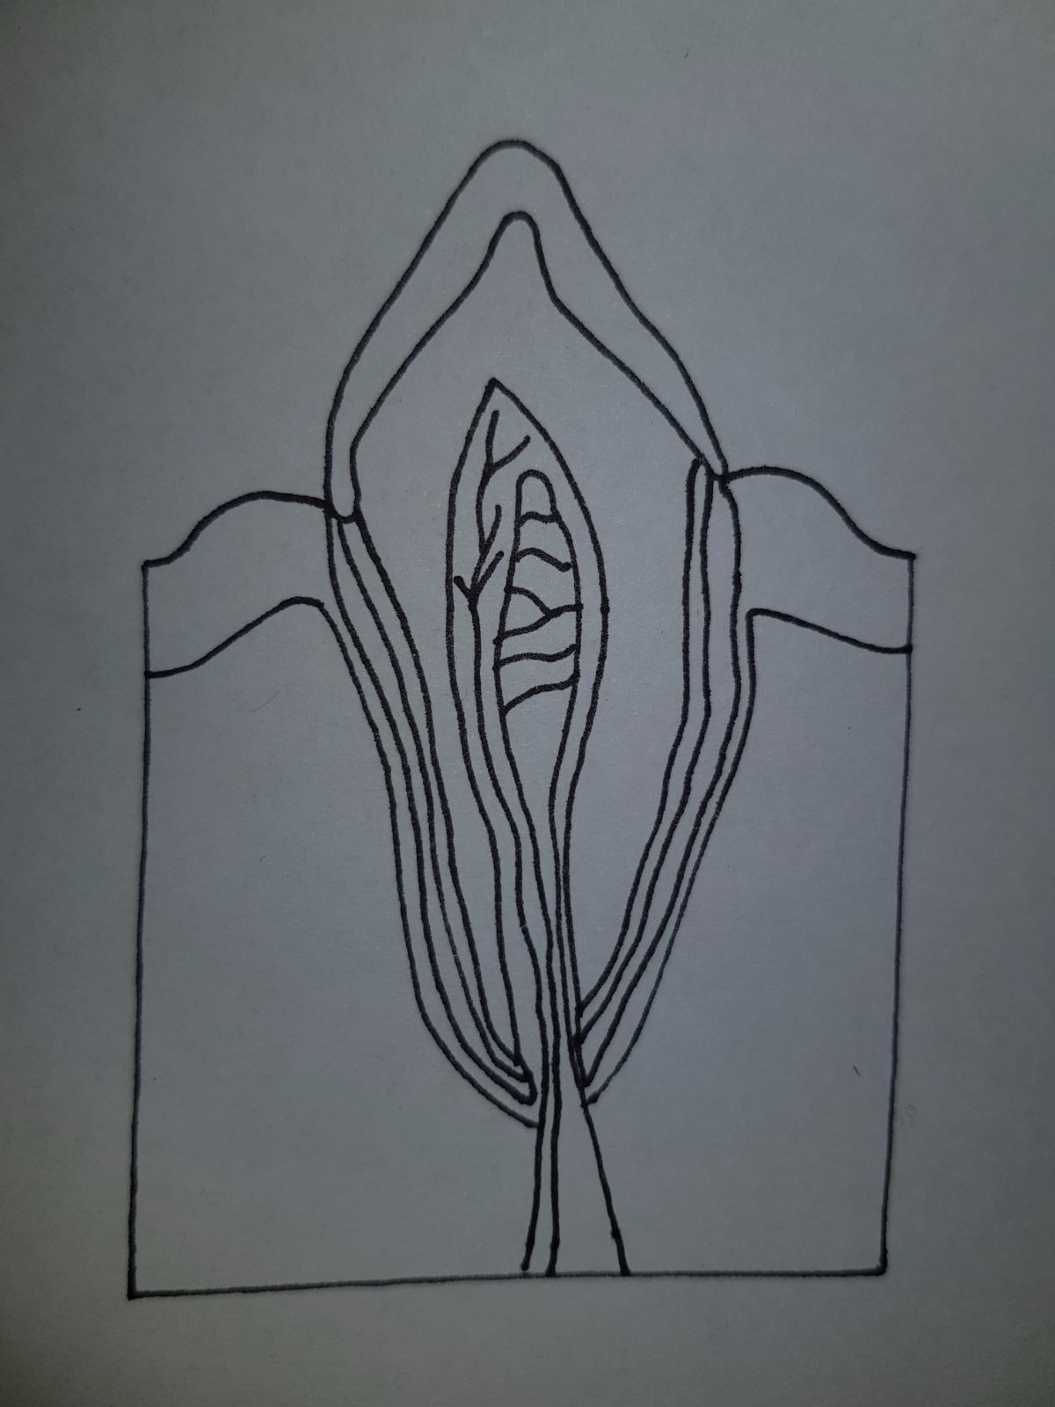In het plaatje is de binnenkant van een hoektand te zien, deze is hetzelfde opgebouwd als een kies.

Kleur de volgende onderdelen in de volgende kleuren:

Glazuur – blauw Tandholte – groen Wortelvlies- paars

Tandbeen – oranje Bloedvat – rood Tandvlees - roze

Cement – geel Zenuw – zwart Kaakbeen – grijs

### Opdracht 2

Als je voedsel eet, komt het langs een aantal dingen in je lichaam. Welke onderdelen van het lichaam komt het voedsel tegen tijdens de weg naar de maag? Begin bij de lippen en eindig met de maag!

Lippen - … - … - … - … - … - maag.

### Opdracht 3

Wat is de functie van de slokdarm?

### Opdracht 4

Waarom denk je dat het “brandend” maagzuur heet?

### Opdracht 5

Als je een handstand maakt, kan je voedsel nog steeds je maag bereiken. Hoe kan dat?

### Opdracht 6

Wat is reflux?

### Opdracht 7

|  |  |
| --- | --- |
| Oorzaak oesofagitis | Medicijn |
| Bacterie |  |
| Schimmel |  |
| Chemische stof |  |